Revista científica Tecnologi-K
Las TICs y la redacción académica en estudiantes de educación superior: Caso Canelos

Semu Saant¹

Resumen
La redacción académica es el proceso en el cual toda persona involucrada a educación superior crea y formula documentos académicos para posteriormente compartirlos con la comunidad en general. Es un proceso esencial de este nivel de formación. La redacción implica el dominio de varias habilidades del lenguaje y la comunicación, enfocándose en la lectura-escritura. La aparición de las TICs puede presentar una ventaja o desventaja en la tarea (integral) de redacción para los jóvenes de esta década, es lo que se intenta descubrir en este trabajo. Por ello se realizó esta investigación bajo el concepto de estudio de caso, para describir y analizar las realidades que tienen los estudiantes de educación superior al producir un texto, se procedió a la revisión de bibliografía especializada y el contraste entre una encuesta y lo observado en las aulas. De esto se desprende que el 53% (de 30) considera que su redacción mejoraría sin el uso del auto corrector de Office. Si juntamos esto a que apenas el 23% lee documentos académicos nos presenta un escenario interesante para la reflexión. Se puede afirmar que el desconocimiento en el uso de la tecnología es el verdadero rival de las TICs y la redacción académica.

Palabras claves: TICs, Lenguaje, Escritura, Ciencia

1 .- Docente del Instituto Superior Pedagógico Intercultural Bilingüe Canelos
snsaant@institutocanelos.edu.ec

Fecha de recepción: 3/ 07/ 2020 Fecha de aceptación: 17/ 11/ 2020

ICTs and academic writing in higher education students:
Canelos study

ABSTRACT

Academic writing is the process in which everyone involved in higher education creates and formulates academic documents to later share them with the community in general. It is an essential process at this level of learning. Writing involves the use of various language and communication skills, focusing on reading-writing. The appearance of ICTs can present an advantage or disadvantage in the (integral) writing task for young people of this decade, is what will be discovered in this work. Therefore, this research was conducted as a case study, to describe and analyze the realities that higher education students have when producing a text, we proceeded to a review of specialized bibliography and the contrast between a survey and what was observed in the class. It follows that 53% (of 30) consider that their writing would improve without the use of the Office auto-checker. If we add this to the fact that only 23% read academic documents, it presents us with an interesting scenario for reflection. It can be said that ignorance in the use of technology is the true rival of ICTs and academic writing.

Keywords:
ICTs, Language, Writing, Science.

INTRODUCCIÓN

“La redacción escrita es una de las tareas fundamentales del trabajo universitario y, en general, del trabajo en instituciones académicas de todo tipo: universidades, laboratorios, institutos de investigación y escuelas superiores de formación” (Tolchinsky, 2014, p. 6). Como tal toda persona relacionada al ámbito académico debe escribir, y lo más importante escribir de forma académica. “La escritura académica cumple diversas funciones. Sin duda, la más evidente es la función comunicativa: al escribir transmitimos a alguien (a una persona o a miles) algún tipo de información” (Tolchinsky, 2014, p. 9).

La necesidad de aprender a escribir radica en la tarea de comunicar información. Esta información en el espacio académico se refiere sobre todo a los resultados de una investigación. La redacción académica consiste en la escritura de documentos académicos, esquivando un poco (y en la medida de lo posible) la escritura de otros documentos como géneros literarios, noticias, leyes.

Los programas de educación superior en Ecuador tienen entre sus mallas el estudio del lenguaje y de la redacción académica, unos centros con más dedicación que otras, por la naturaleza de sus carreras y de sus objetivos institucionales. El abordamiento rudo de la tecnología en la vida cotidiana de las personas tiene sus efectos en casi todos los ámbitos, por ser cautos.

El uso de las Tecnologías de la Información y Comunicación se muestra como un aliado en el proceso de enseñanza aprendizaje en estos tiempos. El lenguaje y las TICs empezaron a relacionarse desde el uso de las cartas, hasta el uso del Internet en el presente. De alguna forma las competencias de la escritura y lectura se modifican con la introducción de la tecnología.

El Instituto Superior Pedagógico Intercultural Bilingüe Canelos oferta actualmente la carrera de Tecnología Superior en Desarrollo Integral, la carrera se desarrolló en modalidad dual, es decir “trabajar y estudiar”. Los estudiantes del 5to ciclo del periodo Junio-octubre 2020 evidencian una dificultad en la escritura en general, siendo un efecto dominó en la redacción académica. ¿Qué causa esta dificultad? Las posibles respuestas se encuentran en sus periodos de formación anterior. Con esta investigación se intenta detallar el estado de este grupo de estudiantes respecto a la redacción académica, y así reflexionar sobre la escritura académica en general.

La redacción académica es dependiente de la lectura, habilidad que ha disminuido debido a la convivencia con las TICs, o al menos eso se cree. Reconocer los factores que afectan al lenguaje en su componente textual en esta investigación. Este trabajo desea aportar a la discusión sobre la escritura universitaria. Es interesante mencionar que esta investigación transcurre en medio de la pandemia del COVID-19, para muchos casos la tecnología se vuelve una aliada, ¿ocurrirá lo mismo con la escritura académica?

MÉTODOS
Reflexionar sobre la redacción académica por parte de estudiantes de educación superior implica observar su desenvolvimiento y analizar lo observado; por tanto, el tipo de investigación idóneo se da en el nivel descriptivo. “La investigación descriptiva consiste en la caracterización de un hecho, fenómeno, individuo o grupo, con el fin de establecer su estructura o comportamiento” (Arias, 2012, p. 24). Debido a que el fin es observar y cuantificar las características del grupo estudiado, se ha determinado también, desarrollar un enfoque de estudio de caso. No se plantea una hipótesis general a comprobar.

Por la naturaleza de este estudio los datos con los que se trabajan son recogidos directamente de campo, a través de la técnica conocida como encuesta, en modalidad online. Las preguntas han sido respondidas a través de los formularios de Google. La población objetivo son los estudiantes de 5to ciclo del periodo académico junio-octubre de 2020 del Instituto Superior Pedagógico Intercultural Bilingüe Canelos, al ser pocos estudiantes (39) se trabaja con la población total. “Si la población, por el número de unidades que la integran, resulta accesible en su totalidad, no será necesario extraer una muestra” (Arias, 2012, p. 83).

Aunque la encuesta estuvo abierta para los 39 estudiantes, decidieron responder 30, de estas el 100% son mujeres. El 50% de los estudiantes participantes tienen entre 21 y 25 años, el 50% restante se divide en los rangos mayores y menores. Es interesante mencionar que en este ciclo también existen 2 hombres matriculados. Las preguntas de la encuesta sobre la redacción académica son 14; abarcando temas como: conceptualización, tiempo y aspectos técnicos del área.

RESULTADOS Y DISCUSIÓN

Para evitar reducir los resultados presentados, se decidió condensar las reflexiones sobre algunas preguntas. Esto genera una revisión más completa y relevante de los datos aquí presentados.

La primera pregunta indica que término se asocia a la redacción académica. Resultando aquello en que un 76,7% lo vincula a la “educación superior”, el porcentaje restante lo relaciona a “dificultad y científico”. En la pregunta 02 el 83% se considera capaz de identificar un texto académico si se lo presenta, mientras que apenas el 16% indica que no puede realizar la acción. De alguna forma estas respuestas tienen relación con el significado inicial que propone Tolchinsky sobre la escritura académica: “Hacer público un texto en medios especializados, medios que leen los colegas y que leemos nosotros mismos para acrecentar nuestro saber y difundir nuestro trabajo, es el punto culminante en el proceso de transmisión del conocimiento que se genera en los medios académicos.” (2014, p. 13) La escritura académica tiene como parte final la publicación de un documento, que es producto de un arduo trabajo científico (de investigación).

Esta producción de documentos académicos, debe responder sin más, a la generación de conocimiento. Aunque los estudiantes si pueden identificar un documento académico de otro que no lo sea, en la práctica esto se da más por descarte, como tal les resulta complejo explicar el origen de un texto académico y su función. Una característica esencial de un documento académico son sus referencias “Los textos que circulan en los ámbitos académicos y científicos asumen una serie de convenciones que facilitan su producción y comunicación en comunidades discursivas específicas. Existen distintas normas que regulan estos procesos y una de las reconocidas internacionalmente es la de la Asociación Americana de Psicología (APA)” (Centro de Escritura Javeriano, 2020, p. 3). Lo anterior es un tema pendiente dentro y fuera de las aulas.

Figura 01
Pregunta 02: Identificación del un texto académico
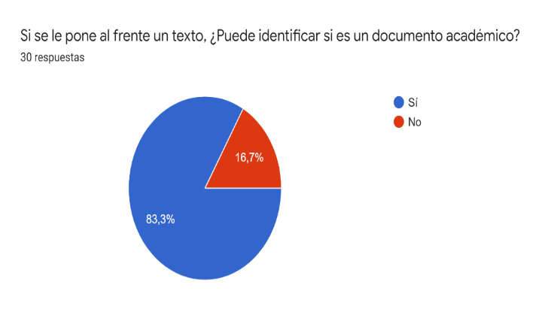
Autor: Saant S, 2020.
Fuente: Encuesta aplicada en Google Form

En la pregunta 03 el 56,7% indica que no ha escrito un documento académico en el último año. En realidad, esto se puedo expandir a la práctica de la escritura en general. Se antepone el “copy paste” a la producción original. Este número bajo responde a la realidad, como ejemplo, existe dificultad en la presentación de un ensayo académico.

Esto se puede originar tal vez ¿debido a la introducción de la tecnología? En el presente las personas están inclinadas a redactar desde la computadora o algún aparato electrónico. “Los jóvenes muestran dificultades en la comprensión teórica y práctica del uso de tecnología, y no se encuentran familiarizados con el uso aplicado a procesos de significado y comunicación” (Thibaut, 2020, p. 9) A pesar de ser nativos digitales los estudiantes de educación superior no dominan la tecnología como una herramienta para producir comunicación, los usos de la tecnología no son los idóneos, al menos refiriéndonos a esta actividad del lenguaje.

Figura 02
Pregunta 04: Herramienta de escritura
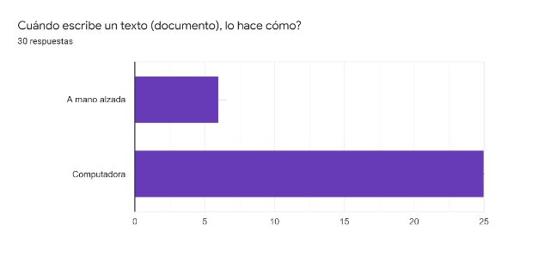

Autor: Saant S, 2020.
Fuente: Encuesta aplicada en Google Form

Hay que sostener de forma contundente que para poder escribir es necesario el proceso de lectura. Para escribir hay que leer, se diría. Esta premisa se vuelve un santo grial para todo quien investiga y quiere plasmar los resultados en un documento académico. A la tecnología se le acusa directa e indirectamente de la baja atención que dan las personas a la actividad lectora. En la pregunta 5 se presentan 4 opciones, de las cuáles se deriva lo siguiente: el 40% ocupa un aparato tecnológico para comunicarse en redes sociales; una actividad sin mucha complejidad, al menos si la comunicación es entre amigos e informalmente. El 33% lee y el 27% observa videos.

En la pregunta 6 se evidencia que el 50% de estudiantes lee menos de una hora al día, el 43% de 1 a 2 horas, siendo casi nulo quiénes afirman leer más de dos horas. Es positivo saber que todos los encuestados leen, lo que refleja en parte la realidad general de la población fuera del aula; sin embargo, esta información debe ser tomada con pinzas. La siguiente pregunta nos da una visión clara de los resultados anteriores, el 37% lee cuentos, novelas y poesía, un 23% noticias, un 17% mensajes y el 23% restante lee algún documento académico. Es decir, las horas invertidas en la lectura está ligada la lectura recreativa (literatura) y de información. Lo que se lee es esencial para lo que se piensa escribir. Se puede afirmar que el mito de mientras lea sirve es un fallo con lo que los profesores confunden a los estudiantes. Para escribir cuentos lee cuentos, para escribir un proyecto de investigación debes leer un proyecto de investigación. En el aula se visibiliza el choque de disfrutar de la lectura de un cuento (que ese es su fin) a tener que leer un documento académico. Esta costumbre de leer artículos académicos, documentos científicos es practicamente nula; esto produce una resistencia involuntaria al momento de querer redactar algo científico.

Ahora que vemos con claridad el estado de la lectura y la tecnología es buen momento de regresar a la redacción académica. Se preguntó sobre la relación que existe entre la lectura y la calidad de la redacción académica; el 93% respondió que la calidad de la redacción académica depende de la lectura, apenas el 7% considera que no guardan relación. Asumiendo que aceptemos esto, no bastar con leer, debe existir organización. “Una búsqueda bibliográfica debe hacerse desde una perspectiva estructurada y profesional. Leer documentación que no tenga fundamentos es aburrido y termina por ser una pérdida de tiempo.” (Gómez-Luna et al., 2014, p. 159)

Existen dos preguntas que a juicio del investigador concretan el fin de este artículo. La pregunta 8 quiere saber cuántas veces se revisa un texto antes de presentarlo. Las respuestas indican que el 70% revisa más de 2 veces, el 23% dos veces y el 7% una vez. Durante el proceso pedagógico se pudo ver un desfase entre las respuestas y los resultados al escribir un documento académico. La calidad de los textos redactados infieren que la revisión no pasa del borrador, la costumbre de revisar y mejorar se puede decir que no existe. Se llega a esta presunción (basada en observación) con la pregunta 9.

Figura 3
Pregunta 09
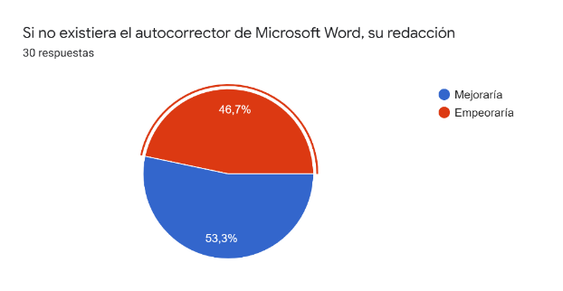
Autor: Saant S, 2020.
Fuente: Encuesta aplicada en Google Form

Llama la atención que el 53% responda que su redacción mejoraría al dejar a un lado el uso del famoso auto corrector gramatical de Microsoft Word. La función de este aplicativo es facilitar la escritura al marcar o corregir posibles errores de redacción. El uso del auto corrector en el día a día genera una enorme dependencia, incluso hay quienes ni revisan la corrección realizada. En la redacción de documentos académicos el auto corrector de Word es un gran aliado, entonces ¿qué pasó? En párrafos anteriores se mencionó que la invasión tecnológica precisa personas preparadas para usarlas como se debe; esto se conoce como alfabetizados digitales. Las respuestas nos llevan a formular que los estudiantes no dominan las herramientas de escritura (Ofimática). De seguro es común escuchar como justificación a un trabajo mal redactado: “el auto corrector no corrigió”; delegando la responsabilidad de redactar a la máquina. Lo que en principio se muestra como una posible excusa es una muestra de la realidad, en este caso quien escribe considera que debe hacer una pequeña parte y la tecnología debe realizar el resto; lo cual es completamente falso.

Se podría pensar que en estos tiempos de pandemia generada por el COVID-19, el aislamiento produciría una mayor cercanía hacia la lectura y hacia la tecnología, lo segundo ha ocurrido, pero fuera de las utilidades de aprendizaje. La escritura no se debilita por la tecnología, sino por desconocimiento de cómo usarlo. No es que una computadora sustituirá la habilidad de redacción. Los contenidos o habilidades que se debe desarrollar en la escritura académica no son excluyentes con el uso de la tecnología, todo lo contrario, (programas como Mendeley y Word) facilitan la producción de textos.

CONCLUSIONES
El estudio de caso inició como una propuesta para encontrar una relación entre las TICs y la redacción académica en estudiantes de educación superior. Las TICs como tal no tienen la responsabilidad por los bajos niveles de producción de textos de estos estudiantes, sino, sus propias circunstancias. Las herramientas que brinda las TICs en la redacción fortalecen el trabajo de escritura, facilitan su manejo en el tiempo y organización. Los miembros de la academia, institutos, universidades necesitan ser alfabetizadas digitalmente, comprender la importancia de la lectura, aceptar su rol como productores y comunicadores de conocimiento.

REFERENCIAS
Arias, F. (2012). El proyecto de investigación Introducción a la metodología científica (6a ed.). EDITORIAL EPISTEME. https://ebevidencia.com/wp-content/uploads/2014/12/EL-PROYECTO-DE-INVESTIGACIÓN-6ta-Ed.-FIDIAS-G.-ARIAS.pdf
Centro de Escritura Javeriano. (2020). Normas APA Séptima edición. Pontificia Universidad Javeriana Seccional Cali, 1–37. https://www2.javerianacali.edu.co/sites/ujc/files/manual_de_normas_apa_7a_completo.pdf
Gómez-Luna, E., Fernando-Navas, D., Aponte-Mayor, G., & Betancourt-Buitrago, L. (2014). Metodología para la revisión bibliográfica y la gestión de información de temas científicos, a través de su estructuración y sistematización. DYNA, 17(8), 158–163. https://doi.org/10.1016/j.spinee.2017.04.016
Thibaut, P. (2020). El nexo entre literacidad y cultura digital: una mirada docente en Chile. Revista Electrónica de Investigación Educativa, 22(1), 1. https://doi.org/10.24320/redie.2020.22.e06.2328
Tolchinsky, L. (2014). La escritura académica (Universidad de Barcelona (ed.); Número 29). OCTAEDRO SL. https://www.researchgate.net/publication/263543324_La_escritura_academica_a_traves_de_las_disciplinas

